План-конспект занятия
педагога дополнительного образования
Белоусова Александра Викторовича
Объединение –объединение «Азбука настольного тенниса»
Программа - «Азбука настольного тенниса».
Группа – 01-92
Дата проведения: - 29.12.2022
Время проведения: 13 час 30мин
Тема занятия: Набивание мяча на двух сторонах ракетки. Удары по мячу. Игра в защите
Цель занятия: научить правильно набивать мяч на двух сторонах ракетки.
Оборудование: теннисный стол, ракетки, мячи
1. Рекомендуемый комплекс упражнений для разминки рук и плеч:
1. Разведение рук в стороны
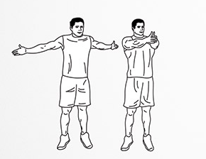
Встаньте прямо, ноги на ширине плеч, руки вытянуты перед собой. Начинайте разводить прямые руки в стороны. Почувствуйте натяжение в плечах, грудных мышцах, мышцах спины. Вернитесь в исходное положение. Повторите 10 раз.
2. Подъем рук через бока
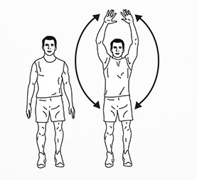
Встаньте прямо, ноги на ширине плеч, руки опущены. Начинайте одновременно поднимать руки через бока, пока не коснетесь ладонями над головой. Медленно опустите вниз. Повторите 10 раз.
3. Вращения в локтях
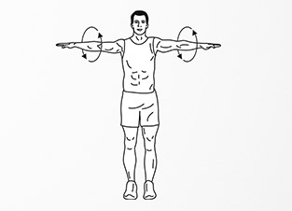
Встаньте прямо, ноги на ширине плеч. Прямые руки вытянуты в стороны. Начинайте вращать руки в локтевых суставах. Сначала по часовой стрелке, затем против часовой. Повторите 10 раз.
Набивание мяча на двух сторонах ракетки.
Упражнение: набивание правой/левой стороной ракетки без отскока. Для усложнения выполните его, сидя на полу.

Упражнение: набивать мяч правой стороной ракетки, сесть на пол, выпрямить ноги и встать, не теряя мяча. Выполнить то же самое обеими сторонами ракетки.
вращение мяча.
Комплекс специальных упражнений :
- удерживание теннисного шарика на ракетке на правой и левой сторонах;
- удерживание теннисного шарика на ракетке во время приседания;
- имитация перемещений теннисиста приставными шагами вправо, влево.
Удары по мячу:
Толчок
Удар по мячу наносят после того, как мяч поднимается выше стола. При этом способе ракетку подставляют на пути полета мяча (она параллельна сетке), образуя как бы стенку. Мяч, ударяясь о стенку, отлетает через сетку обратно на сторону противника. При выполнении удара руку выпрямляют в локтевом суставе в сторону полета мяча.
Несколько занятий нужно посвятить овладению ударом толчок. Однако этот удар имеет недостатки: им не удается придать мячу большую скорость и силу. Кроме того, если мяч после удара противника отскочит за пределы стола, то пользоваться этим приемом невозможно. Поэтому необходимо овладеть и другими видами ударов.
Подставка
Подставка тоже относится к числу несложных ударов. Ею пользуются в различных игровых ситуациях. Этот способ удара характеризуется тем, что мяч сразу же после его отскока от стола (с полулета) отражается от ракетки и перелетает обратно на сторону противника. Направление обратного полета мяча на сторону противника зависит от степени наклона ракетки. Если противник сделал плоский удар, то игровая поверхность ракетки при отражении удара должна быть вертикальной, при приеме резаного мяча — отклонена назад (игровая поверхность ракетки как бы открыта), при приеме крученого мяча—несколько наклонена вперед (закрыта). Подставкой чаще всего пользуются при защитном варианте игры.
Прямая подача выполняется либо континентальным хватом (ракетку держат как топор), либо восточным хватом слева, либо чем-то средним. Траектория удара идет прямо к цели при ударе, что заставляет мяч быстро рассекать воздух без вращения. Некоторые профессиональные игроки могут выполнять плоские подачи со скоростью около 150 миль в час (240 км/ч).^{[12]}
Прямая подача должна проходить близко к сетке, поэтому вероятность ошибки невелика. Поэтому плоские подачи обычно наносятся прямо по центру, где сетка находится ниже всего. Обычно они подаются в качестве первой подачи, когда подающий не рискует получить двойную ошибку. Мяч бросается прямо над головой и немного вперед для оптимальной точки подачи.
Игра в защите.
В первую очередь ключевым фактором для использования защитной тактики является физическая выносливость. Теннисист-защитник чаще всего располагается далеко за задней линией, поэтому догоняя короткие или косые мячи он вынужден преодолевать расстояние куда большее, чем игрок находящейся прямо за задней линией.

Домашнее задание:
Отработать набивание мяча на двух сторонах ракетки.
Обратная связь:
Фото самостоятельного выполнения задания отправлять на электронную почту metodistduz@mail.ru для педагога Белоусова А.В.

